仓储搬运设备远程故障诊断系统
需求分析说明书

东南大学自动化学院
2015年9月13日

版本历史

版 本 号 | 更 改 描 述 | 更 改 日 期 | 修 订 人

目 录
1. 概 述 1
1.1. 系统背景 1
1.2. 编写目的 1
1.3. 读者对象 1
2. 功能性需求 2
2.1. 系统总体架构 2
2.2. 系统功能模块 2
2.3. 故障诊断模块软件 3
2.3.1. 系统配置 3
2.3.2. CAN数据采集 3
2.3.3. IO数据采集 3
2.3.4. 数据处理 4
2.3.5. 通信功能 4
2.3.6. 日志管理 4
2.4. 局域诊断软件 5
2.4.1. 系统配置 5
2.4.2. 数据采集 5
2.4.3. 数据处理 5
2.4.4. 数据传输 5
2.4.5. 日志管理 5
2.5. 现场单机诊断软件 5
2.5.1. 叉车识别 5
2.5.2. 当前信息查询 5
2.5.3. 历史信息查询 5
2.5.4. 维护情况记录 6
2.6. 服务器软件 6
2.6.1. 系统配置 6
2.6.2. 数据通信 6
2.6.3. 叉车状态及故障信息采集 6
2.6.4. 数据存储 6
2.6.5. 数据查询 6
2.6.6. 数据统计 6
2.6.7. 用户界面 7
2.6.8. 日志管理 7

1. 概 述

1.1. 系统背景
叉车等仓储搬运设备在使用过程中，会出现各种类型的故障。出现故障后，一般由厂家派维护人员现场维护，或者由用户自行维护。厂家现场维护不仅会增加维护成本，还会因为及时性影响用户的正常作业。另一方面，当用户自行维护时，如果用户对设备不够熟悉，则可能维护不当，会造成搬运设备使用寿命下降。
物联网、云计算等技术的快速发展，为仓储搬运设备智能维护提供了新的解决方案。通过智能终端采集搬运设备操作和运行状态信息，并汇集到企业数据中心，通过故障分析与决策，可以实现搬运设备的远程诊断，指导用户进行设备维护，从而可以提高搬运设备维护的智能化程度。

1.2. 编写目的
本文档的目标是描述“基于物联网的仓储搬运设备远程故障诊断系统”中有关的需求和功能。在调研的基础上设计了系统的整体架构和功能模块。

1.3. 读者对象
本文档的阅读对象：项目开发人员及测试人员。

2. 功能性需求

2.1. 系统总体架构
系统总体架构如图1所示。
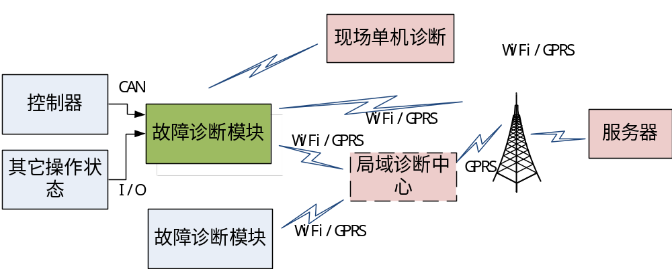
图1 系统总体架构

系统的组成包括：
（1）故障诊断模块：安装于叉车内。
（2）局域诊断中心：位于企业客户现场的计算机。
（3）现场单机诊断：笔记本。
（4）服务器：位于如意集团。
（5）通信网络：GPRS、WiFi、Internet,GPS。

2.2. 系统功能模块
系统软件包括故障诊断模块软件、现场单机诊断软件、局域诊断中心软件和服务器软件。
故障诊断模块软件：采集故障及状态信息，发送给服务器，或经局域诊断中心汇总后发送给服务器。
现场单机诊断软件：根据叉车ID，从故障诊断模块获取故障和状态信息。
局域诊断中心软件：采集区域内故障诊断模块状态和故障信息，汇总后发送给服务器。
服务器软件：采集所有叉车状态及故障信息，对数据存储，查询，呈现，历史记录等。
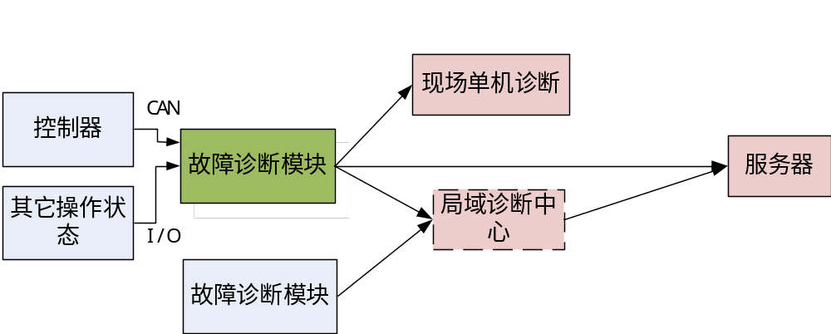
图2 系统数据流程

2.3. 故障诊断模块软件

2.3.1. 系统配置
(1) 设置叉车ID信息；
(2) 设置GPRS相关信息；
(3) 设置WiFi的相关信息；
(4) 设置其它信息。

2.3.2. CAN数据采集
(1) 控制器故障码及状态信息采集；
故障信息：
01：高踏板故障；02：预充电故障；03：过流；04：控制器过热；05：主回路断电；06：电流信号采集故障；07：编码器故障/电机堵转；09:：电池组欠压；10：电池组过压；11：电机过热；12：I²C存储故障；13：加速器故障；
18：电机开路；19：输出缺相。
状态信息：
运行方向/高低速模式、转速、低功耗模式、小计里程、直流电压、电机电流、电机温度。
(2) 数据预处理。
解析CAN总线数据

2.3.3. IO数据采集
(1) 叉车开关量数据采集；
喇叭：开关1个，喇叭1个，地线1个，共3个开关量
上升：开关1个，接触器线圈两端2个，触点两端2个，共5个开关量
下降：开关1个，电磁阀两端2个，共3个开关量
主接触器：接触器线圈两端2个，触点两端2个，共4个开关量
制动器：制动器两端2个，共2个开关量 线圈通断,

合计：17个开关量
(2) 叉车模拟量数据采集；
起升电机电流：电流范围0-150A，用电流分流器转换检测
电机温度：温度范围100℃以下，用温度传感器检测

合计：2个模拟量输入
(3) 数据预处理。
对模拟量采集的数据进行滤波。

2.3.4. 数据处理
(1) 故障逻辑预判
根据IO模块的数据，进行故障决策
（2）数据缓存
故障诊断模块保存最近2小时内的状态信息

2.3.5. 通信功能
(1) WiFi与局域诊断中心数据通信；
(2) WiFi与服务器（Internet）数据通信；
(3) GPRS 、GPS数据通信；
(4) 调试接口数据通信；

2.3.6. 日志管理
(1) 记录系统启动、退出时间；
(2) 记录系统错误信息；
(3) 记录通信错误信息；

2.4. 局域诊断软件

2.4.1. 系统配置
(1) 设置GPRS相关信息；
(2) 设置WiFi相关信息。

2.4.2. 数据采集
(1) WiFi（GPRS）采集区域内模块状态和故障信息。

2.4.3. 数据处理
（1）数据压缩；
（2）数据打包。

2.4.4. 数据传输
（1）GPRS数据传输；
（2）Internet数据传输至服务器

2.4.5. 日志管理
(1) 记录系统启动、退出时间；
(2) 记录系统错误信息；
(3) 记录通信错误信息。

2.5. 现场单机诊断软件

2.5.1. 叉车识别
(1) 叉车ID号获取；

2.5.2. 当前信息查询
（1）获取当前状态和故障信息
（2）显示当前状态和故障信息

2.5.3. 历史信息查询
（1）获取历史状态和故障信息
（2）显示历史状态和故障信息

2.5.4. 维护情况记录
（1）叉车基本信息变更；
（2）叉车状态或故障信息纠正；
（2）叉车巡检或故障维护记录上传。

2.6. 服务器软件

2.6.1. 系统配置
(1) 域名配置
(2) 通信方式配置；
(3) 其他配置。

2.6.2. 数据通信
（1）GPRS通信；
（2）Internet

2.6.3. 叉车状态及故障信息采集
（1）故障诊断模块数据获取；
（2）局域诊断中心数据获取；

2.6.4. 数据存储
（1）故障信息存储；
（2）报修信息存储；
（3）维护记录存储。

2.6.5. 数据查询
（1）叉车信息查询；
（2）故障记录查询；
（3）报修记录查询；
（4）维护记录查询。

2.6.6. 数据统计
（1）按叉车信息统计；
（2）按部件信息统计；
（3）按故障信息统计；
（4）故障排除统计；

2.6.7. 用户界面
（1）提供中英文两种页面；
（2）提供数据查询、存储和统计功能；
（3）提供报表打印功能

2.6.8. 日志管理
(1) 记录系统启动、退出时间；
(2) 记录系统错误信息；
(3) 记录通信错误信息。

